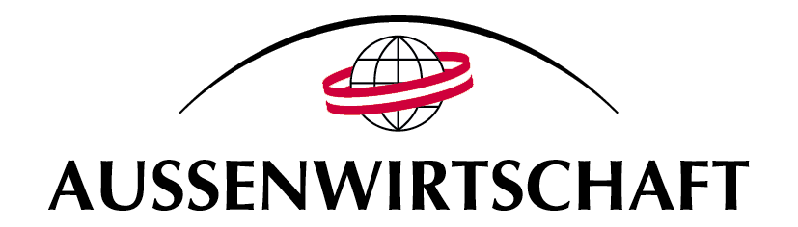

Außenhandelsstelle New York

Österreichisches Know-how bei Weltbank gefragt

Österreichische Beratungsdienstleistungen und Lieferungen über 26,7 Mio. USD
im Jahr 2002 unterzeichnet
Österreichische Unternehmen sind bei der Weltbank gut eingeführt: Sie konnten im Jahr 2002 24 Aufträge mit einem Gesamtwert von 26,7 Mio. USD unterzeichnen. Mit der Finanzierung dieser Beratungs- und Lieferleistungen will die Weltbank die Armut in Entwicklungsländern mindern. Die Rückflüsse aus Weltbankaufträgen an österreichische Unternehmen waren damit mehr als das Doppelte, als es dem kleinen Kapitalanteil Österreichs von 0,7% an der Entwicklungsbank entspricht.

Den größten Auftrag konnte dabei die Grazer AVL GmbH vorweisen: Sie wird um 9,15 Mio. USD ein Labor zur Messung von Fahrzeuglärm und Abgasen nach Sao Paulo liefern. Weitere österreichische Geschäftserfolge: Zur Überwindung der Krisensituation in Äthopien sollen von der Fa. Wagner Biro Brückenbau AG gelieferte temporäre Stahlbrücken um 2,8 Mio. USD beitragen. Zwecks Modernisierung der kroatischen Staatsbahnen gibt es Knorr Bremsen um 2 Mio. USD, IFE Wagontüren um 1,52 Mio USD und VAE AG Spezialstähle um 0,72 Mio. USD. Mit aus Österreich gelieferten Fujitsu Siemens Computer um 2 Mio. USD soll der bulgarische Gesundheitssektor reformiert werden. Die Alpine Mayreder Ges.m.b.H. wird mit Partnern den Ausbau des Grenzübergangs Orasje in Bosnien-Herzegowina vornehmen, der Auftragswert für Alpine alleine beträgt 1,77 Mio. USD. Um 1,7 Mio. USD liefert die Linz Service GmbH Energieeinrichtung nach Albanien. Zwecks Vermeidung zukünftiger Hochwasserkatastrophen wird die Verbundplan Ges.m.b.H. in Wien das bestehende hydrologische Prognosesystem Polens um 1,38 Mio. USD verbessern.

Österreichisches Know-How der Firmen Raiffeisen Investment AG, Meinl Capital Advisors AG sowie EPIC war bei der Vorbereitung von Privatisierungsprojekten in Bosnien Herzegowina (allgemeine Projekte sowie für einen Fruchtsafthersteller), in Serbien Montenegro (allgemeine Projekte) sowie in Usbekistan (für ein Zementwerk) gefragt. Albanien vertraut auf die Human Dynamics AG zur Verbesserung der volkswirtschaftlichen Führung des Landes. Und die traditionelle Kompetenz österreichische Unternehmen im Umweltbereich wurde noch mit Lieferung von Grundfos-Pumpen für die Kläranlage Mostar in Bosnien-Herzegowina sowie mit Kohlendioxid-Messsystemen der KWI Projektentwicklungs- und Consulting GmbH für Polen unterstrichen.

Die Wirtschaftskammer Österreich unterstützt österreichische Unternehmen mit einem Zweigbüro der Außenhandelsstelle New York in Washington D.C. bei der Kontaktaufnahme mit der Weltbank. Im Rahmen einer Wirtschaftsmission werden Ende April 2003 20 Unternehmensvertreter aus Österreich erwartet, welche bei der Weltbank und der Interamerikanischen Entwicklungsbank Gespräche führen wollen. Bei der Wirtschaftskammer Österreich in Wien gibt es am 23. Mai 2003 ein allgemeines Weltbank-Beschaffungsseminar und am 3. Juli 2003 die Möglichkeit für ein Treffen mit Wasserexperten der Weltbank für Europa- und Zentralasien.

